บทที่ 7

การพัฒนาต้นแบบระบบสารสนเทศอาคารและสถานที่ของสจล.

7.1 ภาพรวมของโครงงาน
- เป็นต้นแบบระบบสารสนเทศอาคารและสถานที่ของสถาบันเทคโนโลยีพระจอมเกล้าเจ้าคุณทหารลาดกระบัง (KMITL) โดยสามารถใช้งานได้ 2 ทางคือ เป็นแอปพลิเคชั่น และใช้งานผ่านอินเตอร์เน็ต
- เป็นระบบที่พัฒนาขึ้นมาโดยใช้ภาษาจาวา (ใช้เครื่องมือ JBuilder)
- พัฒนาขึ้นมาโดยใช้หลักการของออบเจกต์โอเรียนเต็ด
- ใช้ฐานข้อมูลโอราเคิล8.0.5 ในการจัดเก็บข้อมูล ทั้งข้อมูลเชิงพื้นที่และข้อมูลเชิงบรรยาย
- ใช้ Spatial Cartridge ของโอราเคิล ซึ่งมีฟังก์ชัน และ โพรซิเดอร์ที่ช่วยในการจัดการและจัดเก็บข้อมูลเชิงพื้นที่ ช่วยให้สามารถจัดการกับข้อมูลได้ง่ายขึ้น
- ใช้เมาส์และคีย์บอร์ดในการควบคุมการทำงาน
- รองรับผู้ใช้หลายคน (Multi User) ผ่านเครือข่ายอินเตอร์เน็ต
- สำหรับการใช้งานผ่านอินเตอร์เน็ตผู้ใช้จากทั่วทุกมุมโลกสามารถเข้าใช้บริการได้ ด้วยบราวเซอร์ที่สนับสนุน JDK เวอร์ชัน 1.1 ขึ้นไป เช่น เน็ตสเคปเวอร์ชัน 4 ขึ้นไป
- ใช้ผู้พัฒนาจำนวน 2 คน
7.2 ฟังก์ชันการทำงานของระบบ
- แสดงภาพแผนที่อาคาร หมุดหลักถาวร ขอบเขตสถาบัน ตลอดจนห้องต่างๆ ภายใน สจล. โดยสามารถเลือกแสดงเฉพาะเลเยอร์ที่ต้องการได้
- เลือกดูรายละเอียดข้อมูลในส่วนที่ต้องการได้
- ย่อ และ ขยายภาพแผนที่ได้
- สืบค้นข้อมูลโดยการกำหนดเงื่อนไข
- เปลี่ยนสีการแสดงผลของแต่ละเลเยอร์ได้
- เปลี่ยนหน้าต่างการแสดงผลได้ 3 แบบ ได้แก่ แบบ Java , แบบ Motif และแบบ Window
  - กลุ่มผู้ใช้เป้าหมาย
- อาจารย์ ข้าราชการ สจล.
- นิสิต นักศึกษา สจล.
- บุคคลทั่วไป
  - เงื่อนไขทั่วไป
- การย่อ และการขยาย จะมีขีดจำกัดที่ระดับหนึ่ง ซึ่งไม่สามารถย่อหรือขยายภาพต่อไปได้
- ใช้เมาส์และคีย์บอร์ดในการควบคุมการทำงาน

  - ข้อกำหนดความต้องการของระบบ
7.5.1 ความต้องการของระบบในส่วนต่างๆ ( Requirement )
      - บทนำ
ระบบนี้เป็นต้นแบบระบบสารสนเทศอาคารและสถานที่ของสถาบันเทคโนโลยีพระจอมเกล้าเจ้าคุณทหารลาดกระบัง เมื่อเข้าสู่ระบบแล้ว ระบบจะแสดงภาพแผนที่ของทั้งสถาบันให้ผู้ใช้ได้ดู ผู้ใช้สามารถเลือกดูเฉพาะเลเยอร์ที่สนใจได้ เช่น เลือกดูเฉพาะเลเยอร์อาคาร และขอบเขตสถาบันเท่านั้น สามารถย่อและขยายภาพได้ และสามารถเข้าไปดูภายในตัวอาคารต่างๆ ว่าประกอบไปด้วยชั้นต่างๆกี่ชั้น แต่ละชั้นประกอบไปด้วยห้องอะไรบ้าง โดยสามารถเข้าไปดูรายละเอียดในแต่ละห้องได้ นอกจากนี้ผู้ใช้ยังสามารถทำการค้นหาข้อมูลโดยการกำหนดเงื่อนไขต่างๆ ตามที่ต้องการได้อีกด้วย
      - อินพุท ( Input )
รับอินพุทจากเมาส์และคีย์บอร์ดเพื่อใช้งานระบบ
      - กระบวนการ ( Processing )
- การตั้งค่าเริ่มต้นต่างๆ ของระบบ
- การติดต่อกับฐานข้อมูลโอราเคิล
- การตรวจสอบชื่อผู้ใช้และรหัสผ่าน
- การสร้างและการแสดงผลข้อมูลภาพแผนที่
- การย่อและขยายภาพแผนที่
- การแสดงข้อมูลรายละเอียด
- การสืบค้นข้อมูลโดยกำหนดเงื่อนไข
      - ผลที่ได้รับ ( Output )
หากมีการรับอินพุทเข้ามา จะผ่านขั้นตอนตามกระบวนการดังกล่าวแล้วแสดงภาพแผนที่ และข้อมูลรายละเอียดออกทางจอภาพ

7.5.2 ความต้องการในการติดต่อกับภายนอก ( External Interface Requirement )
7.5.2.1 ส่วนติดต่อกับผู้ใช้ ( User Interface )
ส่วนติดต่อกับผู้ใช้จะแบ่งออกเป็นหน้าต่างหลักซึ่งแสดงภาพแผนที่โดยรวมทั้งสถาบัน และหน้าต่างซึ่งแสดงแผนที่ภายในตัวอาคาร ประกอบไปด้วยส่วนแสดงภาพแผนที่ Panel แสดงแต่ละเลเยอร์ เมนูคำสั่งต่างๆ และปุ่มต่างๆ ส่วนติดต่อกับผู้ใช้จะต้องใช้งานได้ง่าย ไม่ซับซ้อน ผู้ใช้สามารถศึกษาและใช้งานได้อย่างรวดเร็ว
      - ส่วนติดต่อกับอุปกรณ์ภายนอก ( Hardware Interface )
- ใช้เมาส์ในการออกคำสั่งแก่ระบบ เช่นการย่อ/ขยาย แผนที่ การเลือกแสดงเฉพาะเลเยอร์ที่ต้องการ การเปิด/ปิดหน้าต่าง การเปลี่ยนสีเลเยอร์
- ใช้คีย์บอร์ดในการป้อนข้อมูลต่างๆ เช่นข้อมูลรายละเอียดของห้อง ข้อมูลที่จะทำการสืบค้น เป็นต้น
7.6 ความต้องการด้านประสิทธิภาพ ( Performance Requirement )
- สำหรับการใช้งานผ่านอินเตอร์เน็ต เครื่องคอมพิวเตอร์ต้องสามารถเชื่อมต่ออินเตอร์เน็ตได้
- จอแสดงผลที่สามารถแสดงผลได้ด้วยความละเอียดอย่างต่ำ 640x800
- โปรแกรมบราวเซอร์ที่รองรับ JDK1.1 ( เช่น Netscape เวอร์ชัน 4 ขึ้นไป )
7.7 คุณสมบัติ ( Attribute )
7.7.1 ความปลอดภัยของระบบ
มีการแบ่งระดับการเข้าถึงเข้ามูลของผู้ใช้แต่ละประเภท โดยที่ User ปกติจะไม่สามารถแก้ไขข้อมูลได้ สามารถดูข้อมูลได้เพียงอย่างเดียว จะมีเพียง Admin เท่านั้นที่สามารถแก้ไขข้อมูลได้
7.7.2 การดูแลรักษาระบบ
เนื่องจากระบบนี้พัฒนาขึ้นมาโดยใช้หลักการของออบเจกต์โอเรียนเต็ด ดังนั้นการดูแลรักษาระบบ สามารถดูแลรักษาได้ง่าย เพราะโมดูล ( Module ) ต่างๆ ในระบบมีความเป็นอิสระต่อกัน การจะทำการแก้ไขโมดูลใดโมดูลหนึ่งจึงไม่มีผลกระทบต่อโมดูลอื่นๆ
7.7.3 ความง่ายในการใช้งาน
สามารถใช้งานได้ง่าย ใช้เป็นภายในเวลา 1 ชั่วโมง

7.8 การสร้างระบบ
การสร้างระบบมีส่วนประกอบดังนี้
- โครงสร้างของระบบ
- การออกแบบฐานข้อมูล
- การนำข้อมูลเข้า
- การเขียนโปรแกรมติดต่อกับฐานข้อมูล
7.8.1 โครงสร้างของระบบ
ระบบจะประกอบไปด้วย
- เครื่องเซิร์ฟเวอร์ ซึ่งเป็นทั้งเดต้าเบสเซิร์ฟเวอร์ (Database Server) และเว็บเซิร์ฟเวอร์ (Web Server) เป็นส่วนที่เก็บข้อมูลทั้งข้อมูลเชิงบรรยายและข้อมูลเชิงพื้นที่ รวมถึงเก็บคลาสต่างๆที่โปรแกรมต้องใช้
- เครื่องไคล์เอนต์ เป็นส่วนที่ทำหน้าที่ประมวลผลและแสดงผลหน้าจอแผนที่ให้แก่ผู้ใช้ โดยแบ่งเป็น 2 ชนิด ได้แก่
- ไคล์เอนต์ที่ใช้แอปพลิเคชั่น ใช้งานผ่านแอปพลิเคชั่น
- ไคล์เอนต์ที่ใช้อินเตอร์เน็ต ใช้งานผ่านอินเตอร์เน็ตโดยใช้เน็ตสเคปเวอร์ชัน 4 ขึ้นไป
- เครือข่ายคอมพิวเตอร์ เป็นส่วนที่ใช้เชื่อมการติดต่อระหว่างไคล์เอนต์กับเซิร์ฟเวอร์
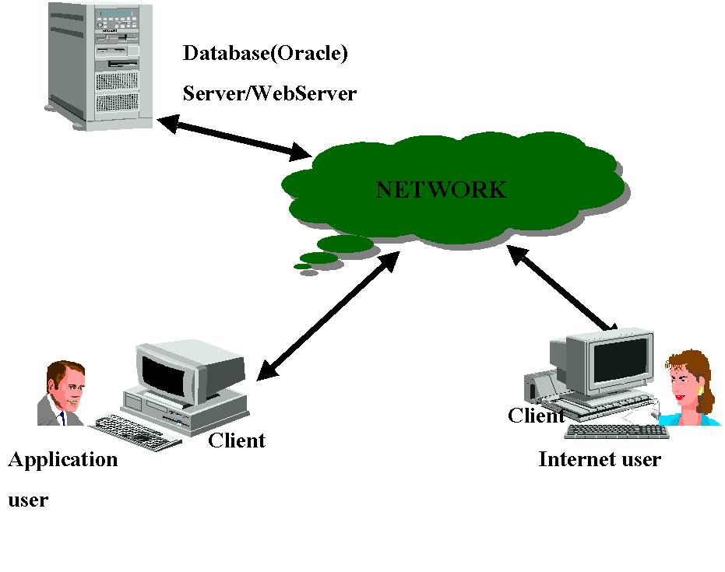
รูปที่ 7-1 โครงสร้างของระบบ

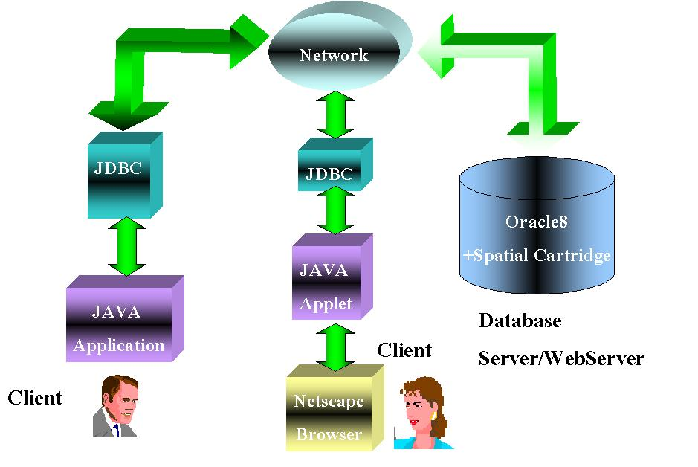
รูปที่ 7-2 โครงสร้างการเชื่อมต่อของระบบ
7.8.2 การออกแบบฐานข้อมูล
7.8.2.1 อีอาร์ไดอะแกรม ( ER Diagram )
อีอาร์ไดอะแกรมแสดงดังรูป
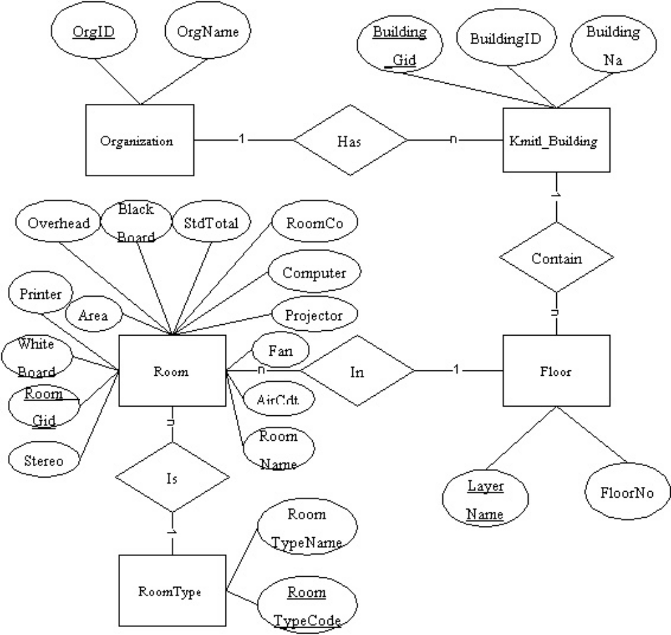

รูปที่ 7-3 อีอาร์ไดอะแกรม
7.8.2.2 เดต้าดิคชันนารี (Data Dictionary)

ชื่อ | คำอธิบาย | ชนิด
AirCdt (Room) | จำนวนเครื่องปรับอากาศภายในห้อง | Attribute
Area (Room) | พื้นที่ของห้อง | Attribute
BlackBoard (Room) | จำนวนกระดานดำภายในห้อง | Attribute
Building_GID (Kmitl_Building) | หมายเลขประจำอาคารสถานที่ | Attribute
BuildingID (Kmitl_Building) | รหัสอาคารสถานที่ | Attribute
BuildingNa(Kmitl_Building) | ชื่ออาคารสถานที่ | Attribute
Computer (Room) | จำนวนเครื่องคอมพิวเตอร์ภายในห้อง | Attribute
Contain | ความสัมพันธ์แบบ 1 ต่อ หลาย ระหว่าง Kmitl_Building กับ Floor อาคารหนึ่งมีได้หลายชั้น แต่ชั้นชั้นหนึ่งจะอยู่ภายในอาคารเดียว | Relation
Fan (Room) | จำนวนพัดลมภายในห้อง | Attribute
Floor | ชั้นภายในอาคาร | Entity
FloorNo (Floor) | หมายเลขชั้นภายในอาคาร | Attribute
Has | ความสัมพันธ์แบบ 1 ต่อ หลาย ระหว่าง Organization กับ Kmitl_Building ในหน่วยงานหนึ่ง ๆ มีอาคารสถานที่ได้หลายแห่ง แต่อาคารสถานที่หนึ่งๆ จะสังกัดในหน่วยงานเดียว | Relation
In | ความสัมพันธ์แบบหลายต่อ 1 ระหว่าง Room กับ Floor ห้อง 1 ห้องอยู่ได้ในชั้นเดียว แต่ชั้น 1 ชั้นมีได้หลายห้อง | Relation
Is | ความสัมพันธ์แบบหลายต่อ 1 ระหว่าง Room กับ RoomType ห้อง 1 ห้องมีชนิดของห้องได้เพียงชนิดเดียว แต่ ชนิดของห้องชนิดหนึ่งมีได้หลายห้อง | Relation
Kmitl_Building | อาคารสถานที่ | Entity
LayerName (Floor) | ชื่อเลเยอร์ของชั้น (ใช้ประโยชน์ในการเขียนโปรแกรม) | Attribute
Organization | หน่วยงาน | Entity
OrgID (Organization) | หมายเลขประจำหน่วยงาน | Attribute
OrgName (Organization) | ชื่อหน่วยงาน | Attribute
Overhead (Room) | จำนวนเครื่องฉายข้ามศีรษะภายในห้อง | Attribute
Printer (Room) | จำนวนเครื่องพิมพ์ภายในห้อง | Attribute
Projector (Room) | จำนวนเครื่องโปรเจคเตอร์ภายในห้อง | Attribute
Room | ห้องภายในชั้น | Entity
RoomCo (Room) | รหัสอ้างอิงสถานที่ | Attribute
Room_GID (Room) | หมายเลขประจำห้อง | Attribute
RoomName (Room) | ชื่อห้อง | Attribute
RoomType | ชนิดของห้อง | Entity
RoomTypeCode (RoomType) | รหัสอ้างอิงชนิดห้อง | Attribute
RoomTypeName (RoomType) | ชื่อชนิดห้อง | Attribute
StdTotal (Room) | จำนวนคนที่ห้องสามารถรองรับได้ | Attribute
Stereo (Room) | จำนวนเครื่องเสียงภายในห้อง | Attribute
WhiteBoard (Room) | จำนวนไวท์บอร์ดภายในห้อง | Attribute
ตารางที่ 7-1 เดต้าดิคชันนารี
7.8.3.3 โครงสร้างการจัดเก็บข้อมูล
เราจะสร้างตาราง ที่มีโครงสร้างตามที่ Spatial cartridge กำหนดเพื่อให้สามารถใช้ฟังก์ชันและโพรซิเดอร์ของ Spatial cartridge ได้
สำหรับข้อมูลที่ใช้ จะใช้ข้อมูลแผนที่จากผังแม่บท สถาบันเทคโนโลยีพระจอมเกล้าเจ้าคุณทหารลาดกระบัง ซึ่งประกอบไปด้วยเลเยอร์ต่าง ๆ ดังนี้
- เลเยอร์อาคาร
- เลเยอร์หมุดหลักถาวร
- เลเยอร์ขอบเขตสถาบัน
- เลเยอร์ชั้นต่างๆ ภายในอาคาร

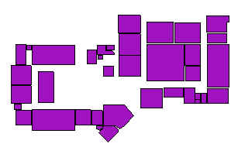  เลเยอร์ที่ช่วยในการคิวรี่ข้อมูลเชิงพื้นที่ |  | 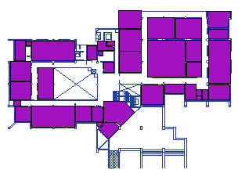  ภาพเมื่อรวม 2 เลเยอร์เข้าด้วยกัน
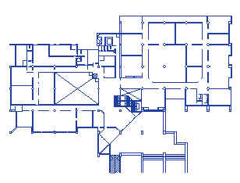
เลเยอร์ที่ใช้ในการแสดงภาพกราฟฟิก
รูปที่ 7-4 เลเยอร์ที่ใช้แสดงภาพกราฟฟิกและเลเยอร์ที่ช่วยในการคิวรี่
แต่ละเลเยอร์ในทางลอจิกจะประกอบไปด้วย เลเยอร์ที่ทำการจัดเก็บจริง 2 เลเยอร์ ได้แก่เลเยอร์ที่ใช้ในการแสดงภาพกราฟฟิก และ เลเยอร์ที่ใช้ในการกำหนดส่วนที่สนใจเพื่อช่วยในการคิวรี่ข้อมูลเชิงพื้นที่
สำหรับแต่ละเลเยอร์ที่จัดเก็บจริงจะประกอบด้วย 4 ตาราง ตามโครงสร้างที่ Spatial cartridge กำหนดไว้ได้แก่
- <layername>_sdolayer
- <layername>_sdodim
- <layername>_sdogeom
- <layername>_sdoindex
สำหรับรายละเอียดแต่ละคอลัมน์ในตารางดังกล่าว ได้กล่าวอธิบายไว้แล้วในบทที่ 5 (หัวข้อ 5.1.3 โครงสร้างของฐานข้อมูล)
สำหรับเลเยอร์ที่ใช้ช่วยในการคิวรี่ข้อมูลเชิงพื้นที่ จะมีตารางเพิ่มขึ้นมาอีก 1 ตารางสำหรับแต่ละเลเยอร์เพื่อใช้ในการจัดเก็บข้อมูลเชิงบรรยายของเลเยอร์นั้น
นอกเหนือจาก ตารางที่มีโครงสร้างตามที่ Spatial cartridge แล้ว ยังมีตารางอื่นๆ อีก ได้แก่ ที่ใช้ในการแม็พระหว่างอาคารกับชั้นต่างๆ ภายในอาคาร , ตารางที่ใช้สำหรับช่วยในการสืบค้นข้อมูล
เลเยอร์อาคาร ( Building Layer ) ประกอบด้วยตารางต่าง ๆ ดังนี้
- ตาราง Building_sdolayer
- ตาราง Building_sdodim
- ตาราง Building_sdogeom
- ตาราง Building_sdoindex
- ตาราง Kmitl_Building เก็บข้อมูลที่บอกรายละเอียดของเลเยอร์อาคาร
เลเยอร์หมุดหลักถาวร
ประกอบไปด้วยตาราง ที่ขึ้นต้นด้วย Bmp 4 ตาราง ตามที่ Spatial cartridge กำหนดไว้
เลเยอร์ขอบเขตสถาบัน
ประกอบไปด้วยตาราง ที่ขึ้นต้นด้วย Boundary 4 ตาราง ตามที่ Spatial cartridge กำหนดไว้

เลเยอร์ชั้นภายในอาคาร
แต่ละชั้นภายในอาคารประกอบไปด้วยตารางตามที่ Spatial cartridge กำหนด 4 ตาราง

ตารางที่ใช้ในการแม็พระหว่างอาคารกับชั้นต่างๆ ภายในอาคาร

ตาราง Floor เป็นตารางที่ช่วยในการเชื่อมโยงระหว่างแผนที่หน้าหลักของสถาบัน กับชั้นต่าง ๆ ภายในอาคาร ซึ่งมีฟิลด์ต่าง ๆ ดังนี้

ลำดับ | ชื่อคอลัมน์ | ชนิดข้อมูล | ความหมาย | Key
1 | LayerName | Varchar(200) | ชื่อเลเยอร์ของชั้น | P.F
2 | FloorNo | Number(3) | หมายเลขชั้นภายในอาคาร
3 | Building_GID | Number (10) | หมายเลขประจำอาคารสถานที่
ตารางที่ 7-2 ตารางที่ช่วยในการแม็พระหว่างอาคารกับชั้นต่าง ๆ ภายในอาคาร

การสร้างตารางทำโดยใช้คำสั่ง CREATE TABLE ในภาษา SQL
นอกจากนี้ยังมีตารางที่ช่วยในการคอนฟิก (Configuration) ระบบ ชื่อว่าตาราง GISDESKTOP_ CONFIG ซึ่งมีคอลัมน์ต่างๆ ดังนี้

ชื่อคอลัมน์ | ความหมาย
TABLE_KEY | ชื่อของ table key ที่ใช้ในโปรแกรม
TABLE_NAME | ชื่อของตารางที่เก็บจริงในฐานข้อมูล

ตารางที่ 7-3 โครงสร้างตารางที่ช่วยในการคอนฟิกระบบ

สำหรับข้อมูลในตารางนี้ ในคอลัมน์ TABLE_KEY ห้ามทำการปรับเปลี่ยนแก้ไข แต่สามารถแก้ไขข้อมูลในคอลัมน์ TABLE_NAME ได้ โดยข้อมูลที่เก็บในตารางนี้มีดังนี้

TABLE_KEY | TABLE_NAME
ORGANIZATION_TABLE | ORGANIZATION
BUILDING_TABLE | BUILDING
FLOOR_TABLE | FLOOR
ROOMTYPE_TABLE | ROOMTYPE
ROOM_TABLE | ROOM
MAINMAP_TABLE | MAINMAP
ROOMRESERVATION_TABLE | ROOMRESERV
ตารางที่ 7-4 ข้อมูลในตาราง GISDESKTOP_CONFIG

ความหมายของแต่ละ TABLE_KEY เป็นดังตาราง
TABLE_KEY | ความหมาย
ORGANIZATION_TABLE | เก็บข้อมูลเกี่ยวกับหน่วยงาน
BUILDING_TABLE | เก็บข้อมูลเกี่ยวกับอาคาร
FLOOR_TABLE | เก็บข้อมูลเกี่ยวกับชั้นภายในอาคาร
ROOMTYPE_TABLE | เก็บข้อมูลเกี่ยวกับประเภทห้อง
ROOM_TABLE | เก็บข้อมูลเกี่ยวกับห้อง
MAINMAP_TABLE | เก็บข้อมูลของเลเยอร์ที่จะนำมาแสดงในส่วนของแผนที่หลักของสจล.
ROOMRESERVATION_TABLE | เก็บข้อมูลเวลาการจองห้อง
ตารางที่ 7-5 ความหมายของแต่ละ TABLE_KEY
หากต้องการแก้ไขเปลี่ยนแปลงจำนวนแอตทริบิวต์ หรือเปลี่ยนแปลงตารางที่ใช้เก็บข้อมูลเชิงบรรยาย ก็ทำได้โดยการใช้คำสั่ง UPDATE เพื่อเปลี่ยนค่าชื่อตารางในคอลัมน์ TABLE_NAME โดยไม่ต้องแก้ไขโค้ดของโปรแกรม
เช่น หากต้องการปรับเปลี่ยนแอตทริบิวต์ของตาราง ROOM ก็ทำได้การสร้างตารางใหม่ที่มีแอตทริบิวต์ตามต้องการ (แต่ต้องมีคอลัมน์ Layer_Name และ Room_Gid เป็นไพรมารี่คีย์) อาจตั้งชื่อเป็น ROOM2 แล้วทำการเปลี่ยนแปลงข้อมูลในตาราง GISDESKTOP_CONFIG โดยการเปลี่ยนค่าของ TABLE_NAME ที่อยู่ในแถวของ TABLE_KEY ROOM_TABLE ให้เป็น ROOM2 โดยใช้คำสั่ง
UPDATE GISDESKTOP_CONFIG SET TABLE_KEY=’ROOM2’ WHERE TABLE_NAME = ROOM_TABLE;
หากต้องการเปลี่ยนแปลงจำนวนและชนิดของเลเยอร์ที่จะนำมาแสดงในส่วนของแผนที่หลัก ทำได้โดยการเปลี่ยนแปลงข้อมูลในตาราง MAINMAP ซึ่งมีโครงสร้างตารางดังนี้
คอลัมน์ | ความหมาย
LayerNo | หมายเลขประจำเลเยอร์ตั้งแต่ 1 ขึ้นไป
LayerName | ชื่อของเลเยอร์นั้น ซึ่งจะเป็นชื่อตารางที่เก็บข้อมูลของเลเยอร์นั้น
LayerInfoName | ชื่อของตารางที่เก็บข้อมูลเชิงบรรยายของเลเยอร์นั้น
Title | ชื่อเลเยอร์ที่จะถูกแสดงออกที่หน้าจอ (เป็นภาษาไทยได้)
ตารางที่ 7-6 โครงสร้างตาราง MAINMAP
ตัวอย่างเช่น หากต้องการเพิ่มเลเยอร์ที่ 4 ที่จอดรถ จะต้องทำการนำเข้าข้อมูลที่จอดรถก่อน ดังขั้นตอนการนำเข้าข้อมูลดังหัวข้อ ก.2 ก่อน จะได้ตารางซึ่งเก็บข้อมูลภาพแผนที่ของที่จอดรถชื่อเลเยอร์เป็น Car และตารางที่เก็บข้อมูลเชิงบรรยายของเลเยอร์นี้คือตาราง CarFence ถ้าต้องการให้หน้าจอแสดงชื่อเลเยอร์นี้เป็น “ที่จอดรถ” ก็ทำได้โดยการใช้คำสั่ง INSERT
INSERT INTO MAINMAP VALUES(4,’Car’,’CarFence’,’ที่จอดรถ’);
สำหรับการลบเลเยอร์ที่ไม่ต้องการแสดงผลออกจากแผนที่ ก็สามารถทำได้โดยใช้คำสั่ง Delete เช่น หากไม่ต้องการให้แผนที่แสดงเลเยอร์หมุดหลักถาวร ทำได้โดยใช้คำสั่ง
DELETE MAINMAP WHERE LayerName = ‘Bmp’;
สำหรับการแสดงผลชื่อคอลัมน์เป็นภาษาไทย ทำโดยการใช้คำสั่ง COMMENT บนชื่อคอลัมน์นั้น เช่น ให้คอลัมน์ Computer ของตาราง ROOM แสดงผลเป็น ‘จำนวนคอมพิวเตอร์’ ใช้คำสั่งดังนี้
comment on column room.computer is 'จำนวนคอมพิวเตอร์';
7.8.3 การนำข้อมูลเข้า1
การนำข้อมูลเข้าสู่ฐานข้อมูลมีขั้นตอนดังนี้
- นำแผนที่ซึ่งเป็นฟอร์แมตไฟล์ของโปรแกรม Autocad (DWG) มาแก้ไขเพื่อคัดเลือกข้อมูลที่ต้องการ
- ใช้โปรแกรม FME (Feature Manipulation Engine) แปลงไฟล์ DWG ของAutoCAD ไปเป็น Shape File ของ ArcView
- ใช้โปรแกรม ArcView เปิด Shape File แก้ไขข้อมูล และเพิ่มเลเยอร์ใหม่เพื่อใช้ประโยชน์ในการสืบค้นข้อมูล
- ใช้โปรแกรม FME แปลง Shape File ไปเก็บในฐานข้อมูลโอราเคิล
7.8.4 การเขียนโปรแกรมติดต่อกับฐานข้อมูล
ที่ฝั่งเซิร์ฟเวอร์
ใช้ภาษา PL/SQL ช่วยในการเขียนฟังก์ชันและโพรซิเดอร์ในการเรียกใช้ Spatial Cartridge

ที่ฝั่งไคล์เอนท์
ใช้ภาษาจาวาในการเขียนโปรแกรมติดต่อกับฐานข้อมูลของโอราเคิล

7.9 ซอฟต์แวร์ที่ใช้
7.9.1 ใช้ โอราเคิล 8.0.5 เป็น DBMS ของระบบ และ ใช้ Spatial cartridge ในการจัดการกับข้อมูลเชิงพื้นที่
7.9.2 AutoCAD Release 14 ใช้ดูและจัดการกับข้อมูลแผนที่สถาบันที่เป็นฟอร์แมต DWG
7.9.3 FME (Feature Manipulation Engine) ใช้แปลงข้อมูลรูปแบบมาตรฐานต่างๆ เป็นรูปแบบของ Oracle Spatial Cartridge
7.9.4 ArcView ใช้ดูข้อมูลเชิงพื้นที่และดัดแปลงแก้ไขข้อมูลของ Shape File
7.10 แนวทางการพัฒนาระบบต่อโดยมีการจัดเก็บข้อมูลในโมเดลเชิงวัตถุสัมพันธ์
เนื่องจากระบบที่ได้พัฒนาขึ้นมายังมีการจัดเก็บข้อมูลโดยใช้โมเดลเชิงสัมพันธ์อยู่ ดังนั้นสำหรับแนวทางในการพัฒนาต่อ เพื่อให้มีการจัดเก็บข้อมูลในโมเดลเชิงสัมพันธ์อาจทำได้โดย
- ใช้โอราเคิล 8i เป็น DBMS ซึ่งมีการจัดเตรียมโครงสร้างการจัดเก็บข้อมูลเชิงวัตถุสัมพันธ์ไว้ให้แล้ว รวมทั้งมีฟังก์ชันและโพรซิเดอร์ของ Spatial Cartridge เตรียมไว้ให้สำหรับจัดการและจัดเก็บข้อมูลเชิงพื้นที่
- รวมตารางข้อมูลเชิงบรรยายเข้ากับตารางข้อมูลเชิงพื้นที่ โดยให้คอลัมน์หนึ่งเก็บข้อมูลเชิงพื้นที่ (มีไทป์เป็นออบเจกต์ไทป์ SDO_GEOMETRY) เช่น ตาราง Kmitl_Building ให้มีโครงสร้างตารางดังนี้
คอลัมน์ | ชนิดของข้อมูล | ความหมาย
BuildingID | Varchar(2) | รหัสประจำอาคารสถานที่
BuildingName | Varchar(200) | ชื่ออาคารสถานที่
OrgID | Varchar(2) | รหัสหน่วยงาน
BuildingGeometry | SDO_GEOMETRY | ข้อมูลเชิงพื้นที่ของอาคารสถานที่
ตารางที่ 7-7 โครงสร้างของตาราง Kmitl_Building โดยจัดเก็บข้อมูลในโมเดลเชิงวัตถุสัมพันธ์

สำหรับเลเยอร์อื่นๆ ก็สามารถรวมข้อมูลเชิงบรรยายกับข้อมูลเชิงพื้นที่ไว้ในตารางเดียวกันได้เช่นเดียวกับเลเยอร์ของอาคารและสถานที่

1 สำหรับรายละเอียดขั้นตอนการนำเข้าข้อมูล ดูได้ที่ภาคผนวก

